

**REPÚBLICA DE VENEZUELA**

**UNIVERSIDAD CATÓLICA “ANDRÉS BELLO”**

**VICERRECTORADO ACADÉMICO**

**ESCUELA DE INFORMÁTICA**

**Investigación sobre**

**Ingeniería de Requerimientos**

Profesor de Cátedra

Ing. Antonio Saad

Presentado por

Br. Adolfo Negrín

Br. Paulo Puleo

1 de junios de 2017

**Protocolo del proyecto**

El programa consta de al menos dos entes para funcionar que son el **Servidor** y el **Cliente**, cuando ambos se encuentran conectados, empieza el proceso cuando el Cliente envía un mensaje al servidor con las instrucciones, luego el servidor recibe el mensaje lo descompone y lo utiliza, el servidor puede crear un buzón, una cola, enlazar un buzón a una cola, también puede enlazar un cliente a una cola y si la cola contiene un mensaje sin leer entonces se lo envía al cliente.

**Diagrama de referencia**

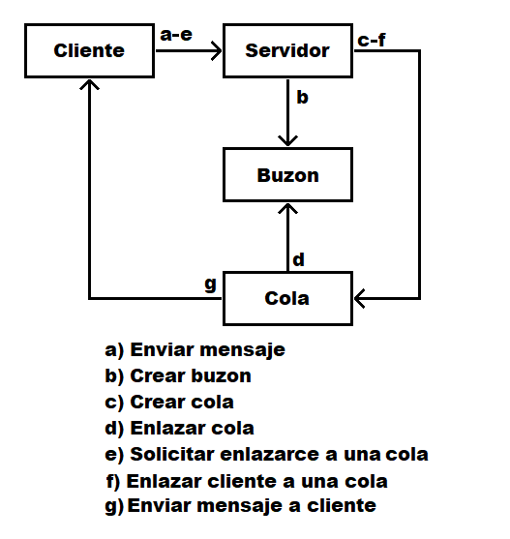

**Base de datos**

Para la base de datos de este proyecto se crearon 4 tablas

|  |  |  |  |  |  |
| --- | --- | --- | --- | --- | --- |
| **Buzón** | | | | | |
| **Atributo** | **Tipo** | **Clave** | **Foránea** | **Descripción** | **Not Null** |
| Nombre | Varchar (25) | X |  |  | X |
| Tipo | Varchar (25) |  |  | Direct, FanOut, Topic | X |
| Tópico | Varchar (25) |  |  | El tópico del Descripción | X |

|  |  |  |  |  |  |
| --- | --- | --- | --- | --- | --- |
| **Cola** | | | | | |
| **Atributo** | **Tipo** | **Clave** | **Foránea** | **Descripción** | **Not Null** |
| Nombre | Varchar(30) | X |  |  | X |

|  |  |  |  |  |  |
| --- | --- | --- | --- | --- | --- |
| **Mensaje** | | | | | |
| **Atributo** | **Tipo** | **Clave** | **Foránea** | **Descripción** | **Not Null** |
| ID_Msj | Integer | X |  |  | X |
| ID_Cola | Varchar(30) | X | (Cola) |  | X |
| Msj | Varchar(255) |  |  |  | X |

|  |  |  |  |  |  |
| --- | --- | --- | --- | --- | --- |
| **Buzon_Cola** | | | | | |
| **Atributo** | **Tipo** | **Clave** | **Foránea** | **Descripción** | **Not Null** |
| ID_Buzon | Varchar(30) | X | (Buzon) |  | X |
| ID_Cola | Varchar(30) | X | (Cola) |  | X |

**Solución del proyecto**

El proyecto tiene 2 archivos de texto de extensión .c, 1 archivo de texto de extensión .h y 1 archivo de texto de extensión .SQL primero que nada se exporta la base de datos con él .SQL y obtenemos las tablas mostradas anteriormente.

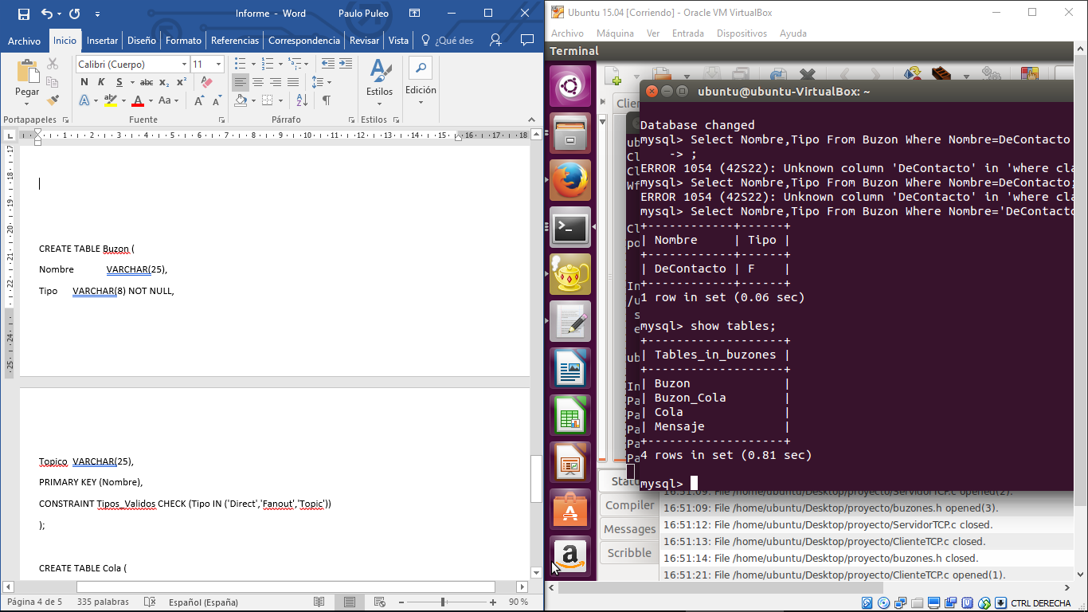

En el archivo con extensión .h tenemos todas las funciones necesarias en el proyecto

**void error(char* msg):**Imprime en pantalla un posible error

**void Parametros(int argc):**Revisa los parámetros ingresados en el main()

**MYSQL *BaseDeDatos (char *server, char *user,char *database, char *password):** Devuelve una conexión a la base de datos con los parámetros especificados

**void mostrartablas(MYSQL *conn)**: Muestra todas las tablas de la base de datos

**void MostrarResultado(MYSQL *con):**Muestra el resultado de un QUERY

**void EliminarSaltoDeLinea(char *statement,char *Resultante) :** Limpia los saltos de línea en la cadena de caracteres

**void CrearBuzon(MYSQL *conn, char *Nombre, char *Tipo, char *Topico):**Ejecuta el QUERY con los parámetros especificados para crear un buzón en la base de datos

**void CrearCola(MYSQL *conn, char *Nombre) :**Ejecuta el QUERY con los parámetros especificados para crear una cola en la base de datos

**void EnlazarCola (MYSQL *conn, char *Buzon, char *Cola):** Ejecuta el QUERY con los parámetros especificados para enlazar la cola al buzón

**void EscribirMsj(MYSQL *conn, char *Cola, char *Msj):** Ejecuta el QUERY con los parámetros especificados buscando las colas enlazadas al buzón y enviar el msj

**void VaciarTabla(MYSQL *conn, char *Tabla):** Ejecuta el QUERY con los parámetros especificados para vaciar una tabla en la base de datos

**void RecibirMsj(int clilen,char buffer[],int newsockfd,int sockfd,int n):**Funcion que sirve para enviar msj entre cliente y servidor y viceversa

**void EnviarMsj(int clilen,char buffer[],int newsockfd,int sockfd,int n):**Funcion que sirve para recibir msj entre cliente y servidor y viceversa

**void ECerrarConexion (MYSQL *conn):** Cierra la conexión con la base de datos

En el archivo del **Cliente** se hace la conexión a través de sockets con el servidor y luego Envía un mensaje al servidor con parámetros especificados para realizar funciones en el servidor, luego el cliente queda a la espera de recibir un msj de parte del servidor.

Los parámetros para enviar msj son

**Crear Buzón :** a_Nombre_Tipo_Topico

**Crear Cola :** b_Nombre

**Enlazar Cola a Buzón:** c_NombreBuzon_NombreCola

**Escuchar cola:** d_NombreCola

**Escribir mensaje:** e_NombreBuzon_Msj

En el archivo del **Servidor** se hace la conexión a través de sockets y espera una conexión de un cliente, luego de recibir una conexión hace fork(); donde el **proceso hijo** se ocupa del ultimo cliente recibido y el **proceso padre** vuelve a espera una conexión;

**El proceso hijo** continua ejecutando dependiendo del msj recibido por el cliente

Primero descompone la cadena en partes, la primera parte corresponde a la opción a realizar, y dependiendo de la opción se realiza una cantidad de funciones, las opciones son

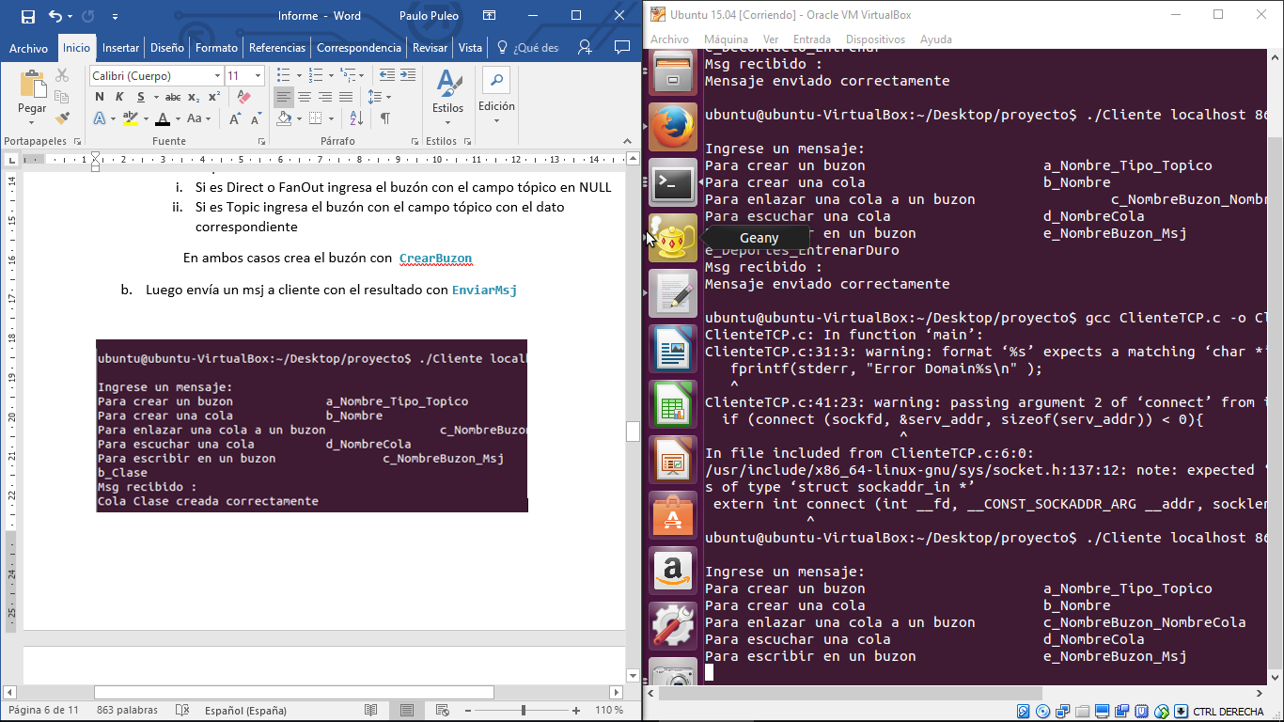

1. Crear Buzón
   1. Revisa el tipo de buzón
      1. Si es Direct o FanOut ingresa el buzón con el campo tópico en NULL
      2. Si es Topic ingresa el buzón con el campo tópico con el dato correspondiente

En ambos casos crea el buzón con **CrearBuzon**

**Crear Buzón :** a_Nombre_Tipo_Topico

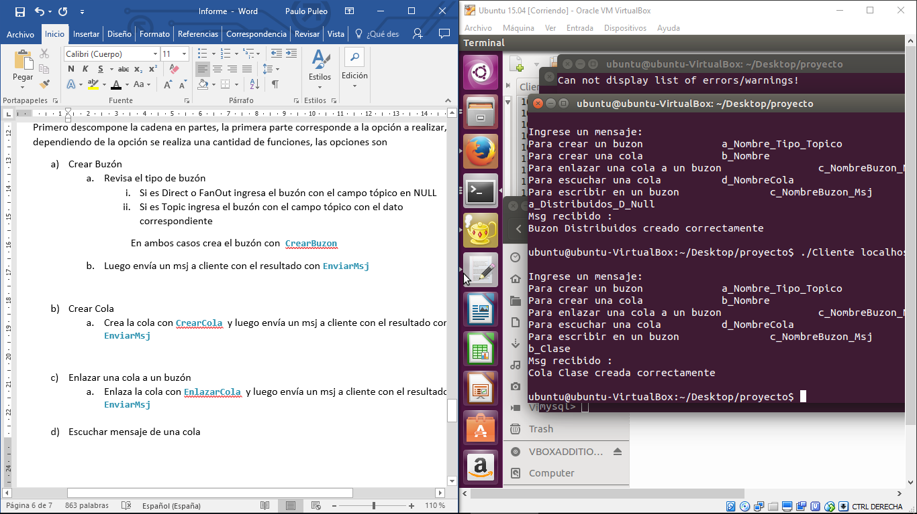

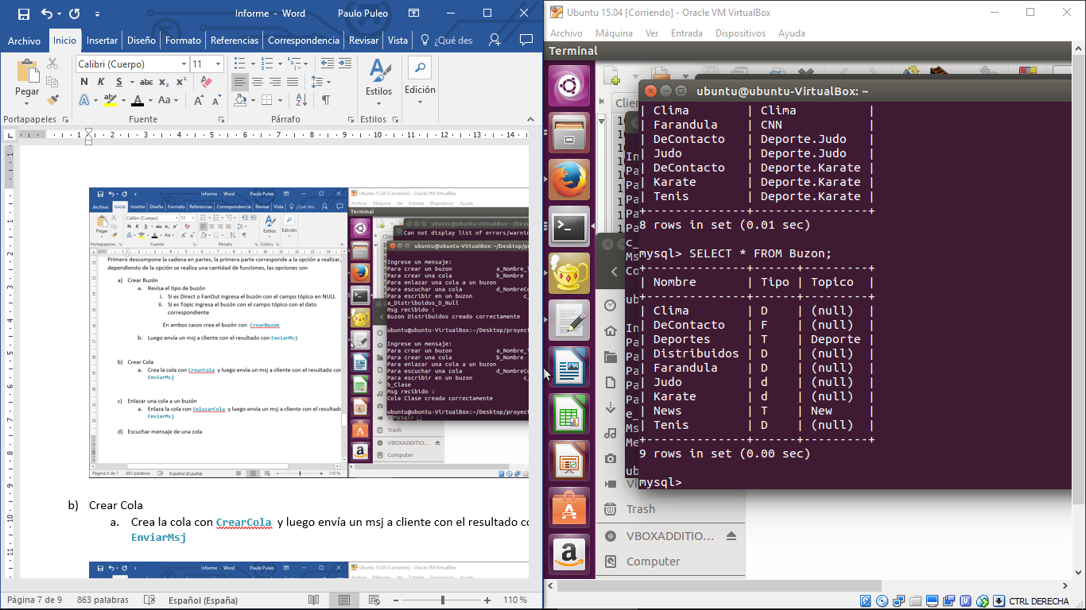

1. Luego envía un msj a cliente con el resultado con **EnviarMsj**
2. Crear Cola
   1. Crea la cola con **CrearCola** y luego envía un msj a cliente con el resultado con **EnviarMsj**

**Crear Cola :** b_Nombre



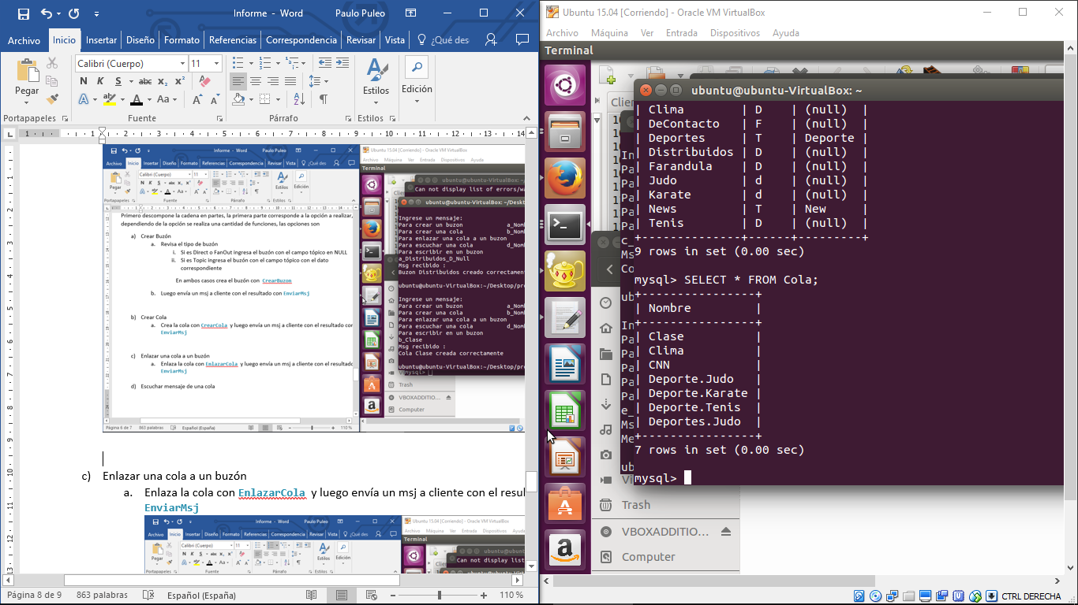

1. Enlazar una cola a un buzón
   1. Enlaza la cola con **EnlazarCola** y luego envía un msj a cliente con el resultado con **EnviarMsj**

**Enlazar Cola a Buzón:** c_NombreBuzon_NombreCola

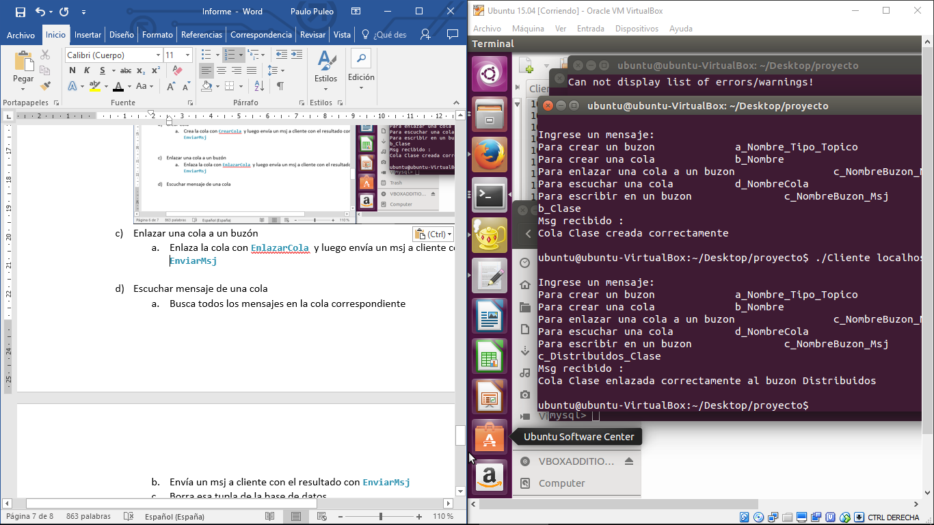

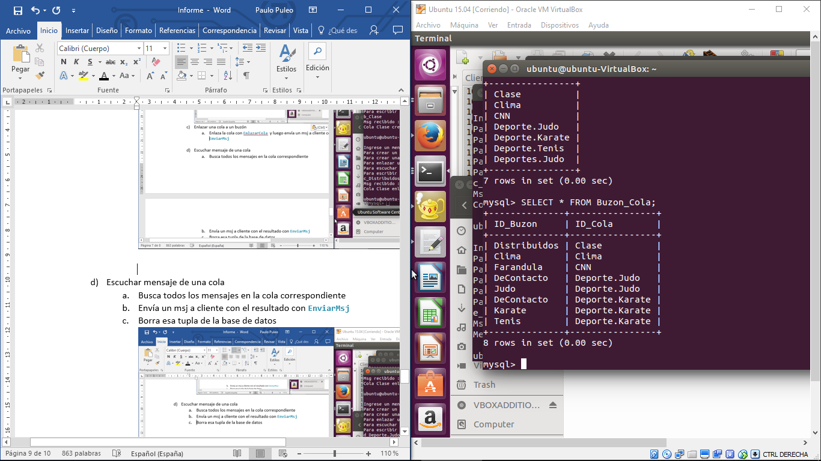

1. Escuchar mensaje de una cola
   1. Busca todos los mensajes en la cola correspondiente
   2. Envía un msj a cliente con el resultado con **EnviarMsj**
   3. Borra esa tupla de la base de datos

En la Cola Deportes.Judo Tenemos lo siguiente

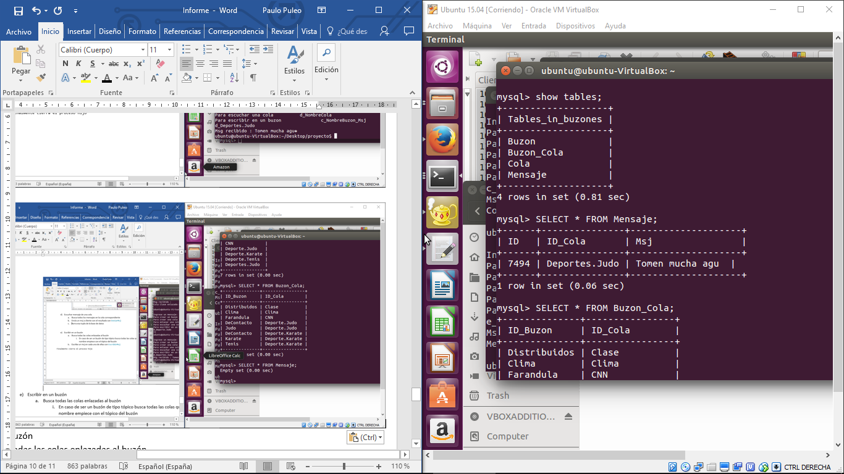

**Escuchar cola:** d_NombreCola

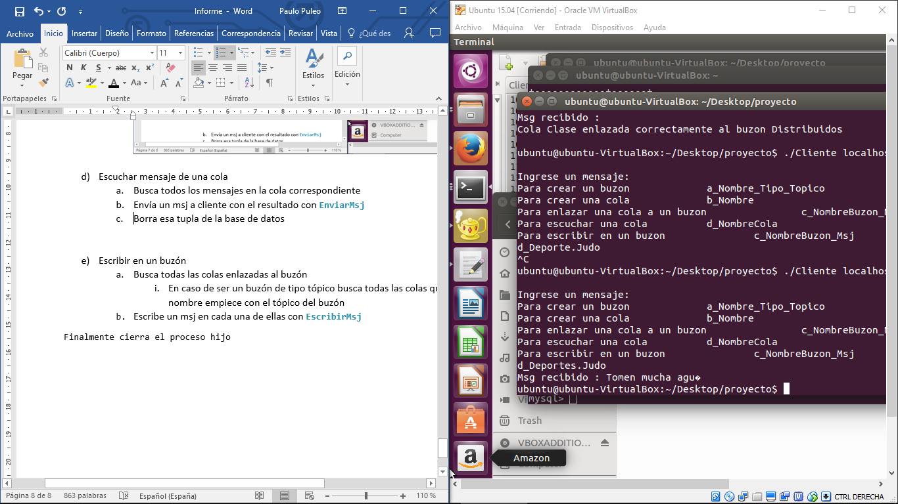

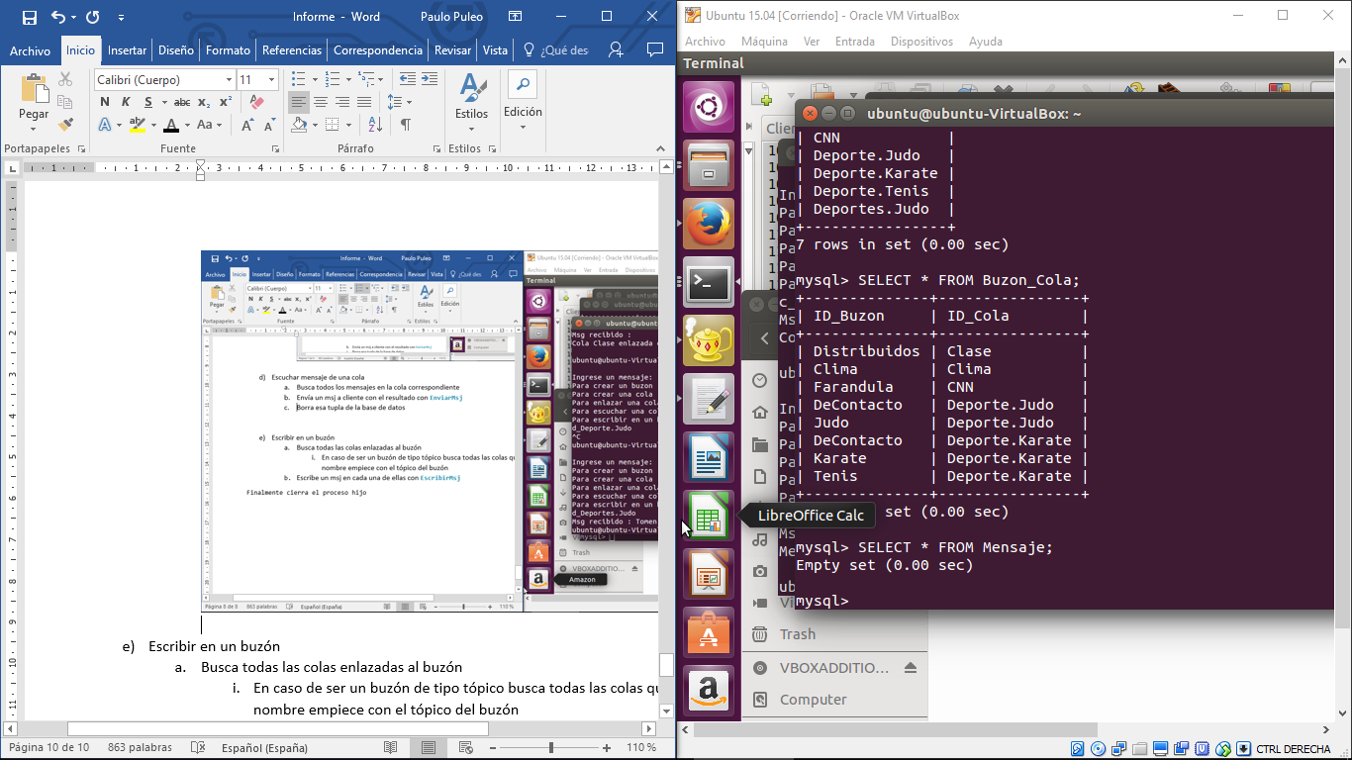

1. Escribir en un buzón
   1. Busca todas las colas enlazadas al buzón
      1. En caso de ser un buzón de tipo tópico busca todas las colas que su nombre empiece con el tópico del buzón
   2. Escribe un msj en cada una de ellas con **EscribirMsj**

**Escribir mensaje:** e_NombreBuzon_Msj

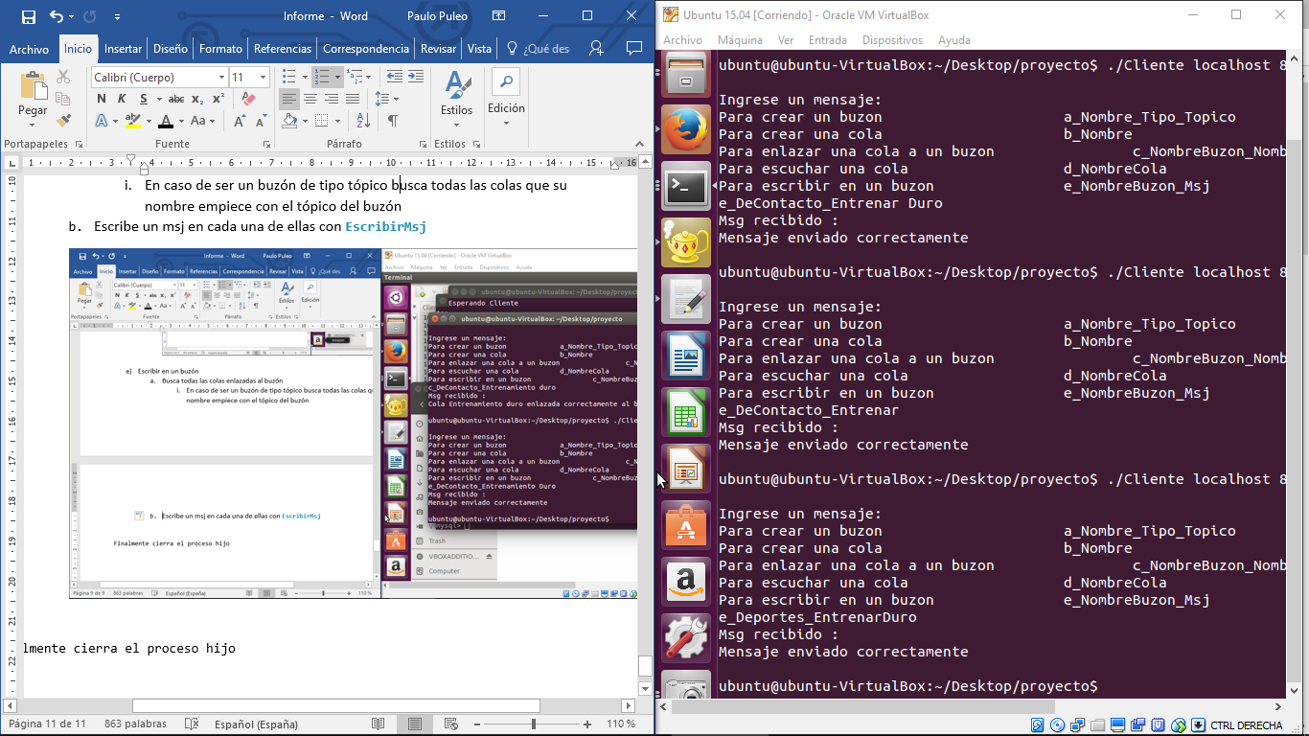

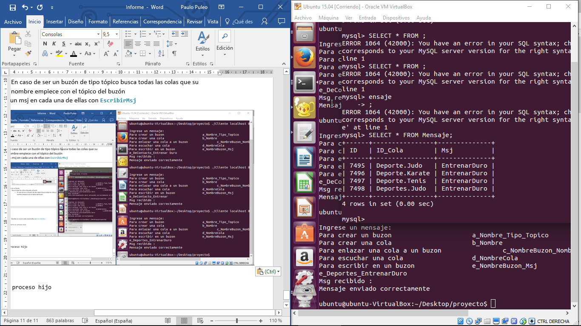

Finalmente cierra el proceso hijo

**Consideraciones**

No está completamente validado

Es necesario ingresar los nombres de los buzones y colas exactamente para que funcione